NAAM: | SYMBOOL: | WERKING: | SENSOR  BEWERKER  ACTUATOR
Weerstand |  | De stroom gaat moeilijk door de weerstand zodat er niet teveel door heen gaat. (bescherming) | Bewerker
LDR (Licht Dependent Resistor) | 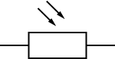 | Hoe meer licht erop schijnt hoe meer stroom de LDR doorlaat. | Sensor
Regelbare Weerstand |  | Je kunt zelf regelen hoeveel stroom er door komt. (kraantje) | bewerker
Magneetsensor |  | Als er een magneet bij gehouden word gaan de metalen stripjes tegen elkaar en geleiden stroom. | sensor
Diode | 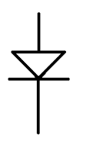 | Laat maar in 1 richting stroom door als je de + pool links aansluit. | bewerker
LED (Light Emitting Diode) |  | Deze vaak rode diode geef licht als er stroom door heen gaat. (lang = + }{ kort = -) | actuator
Gloeilampje |  | Door de stroom die door de gloeidraad loopt word die (wit) heet en geeft licht. | actuator
Transistor | 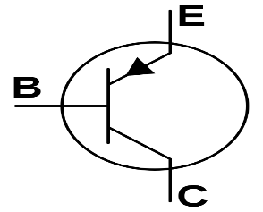 | Als er genoeg stroom op de basis staat loopt er stroom van de colector naar de emitter. | bewerker
Thyristor | 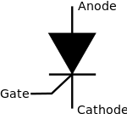 | Als er op de gate even stroom staat blijft er stroom van de apode naar de katode lopen. | bewerker
Relais | 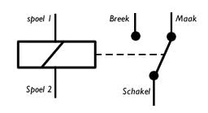 | Met een kleine spanning op de spoel word er een grote stroom ingeschakeld. | actuator

